广州市中小学教师工作室
报名遴选操作指引
（区级管理员）

2019年3月·广州市中小学教师继续教育网

目录
1. 报名遴选数据统计与查询 1
1.1. 登录工作室平台管理后台 1
1.2. 工作室报名遴选统计 3
1.3. 工作室报名记录查询 6

报名遴选数据统计与查询
区级管理员可登录工作室平台的管理后台，查看工作室报名遴选的数据统计情况，并可查询报名记录。

1.1. 登录工作室平台管理后台
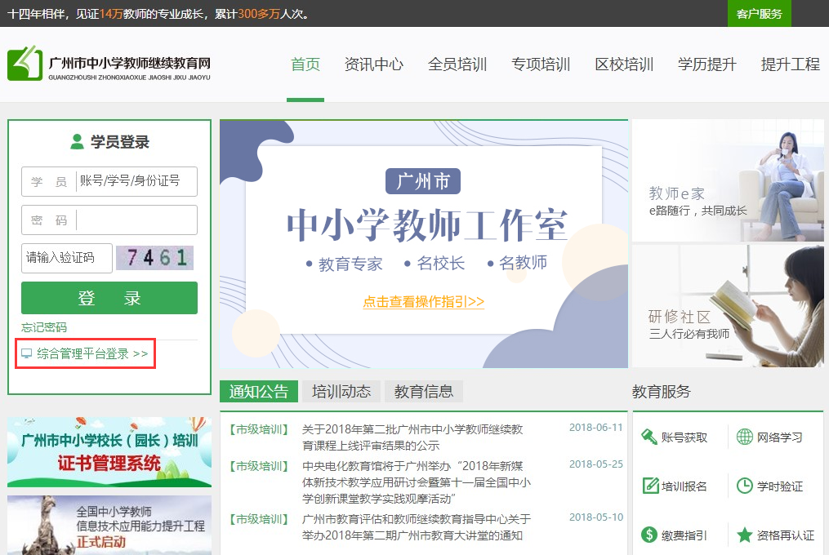
图1
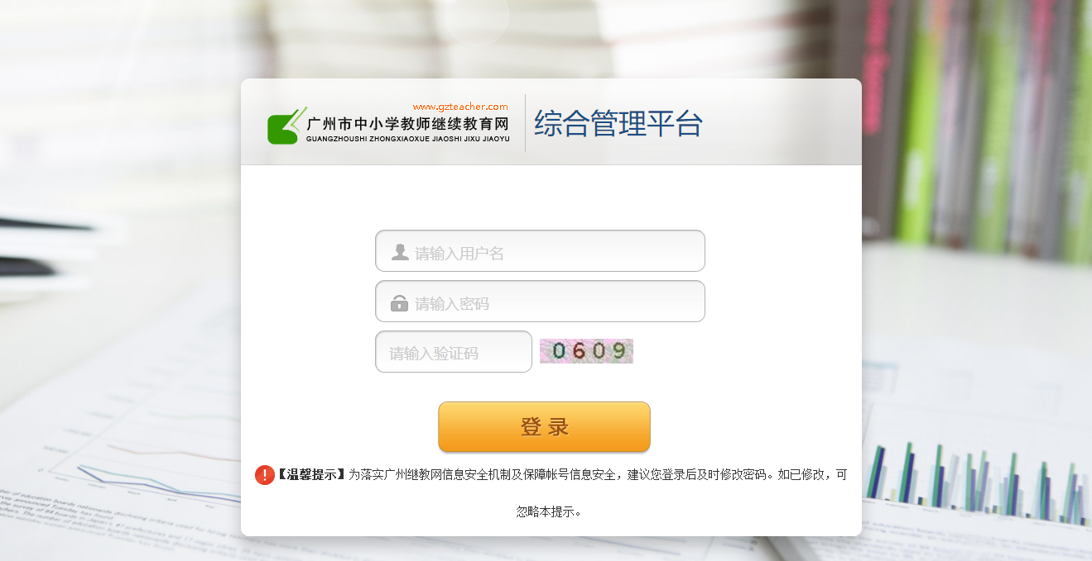
图2
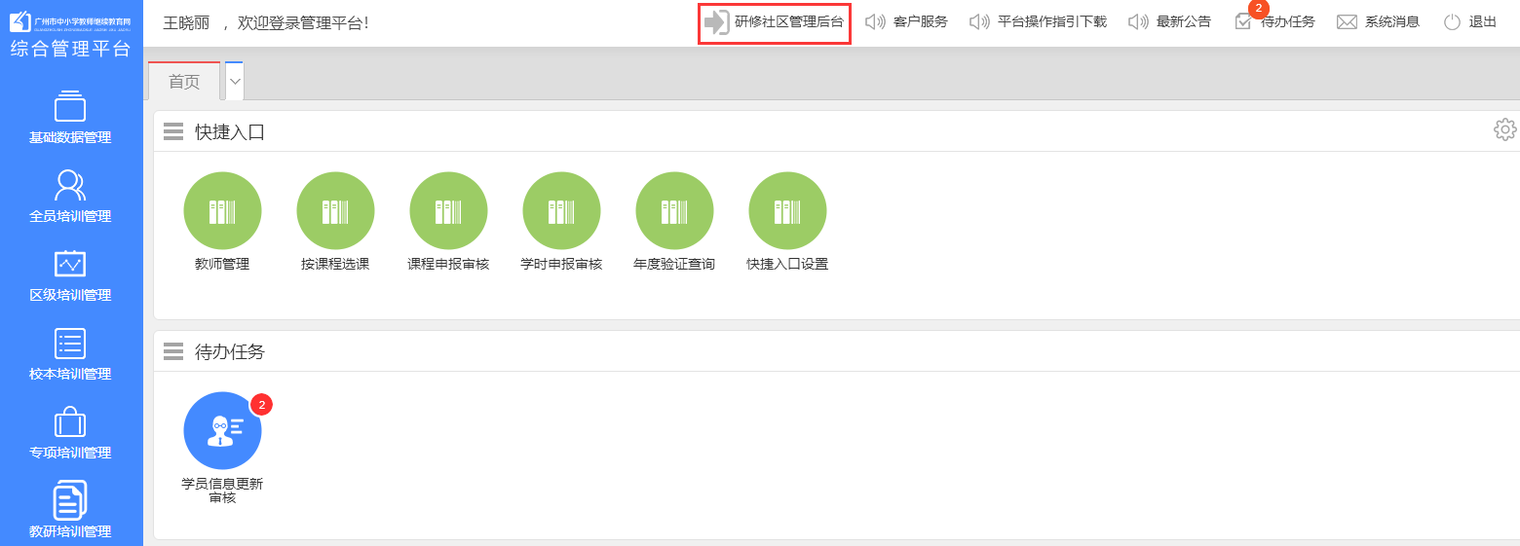
图3
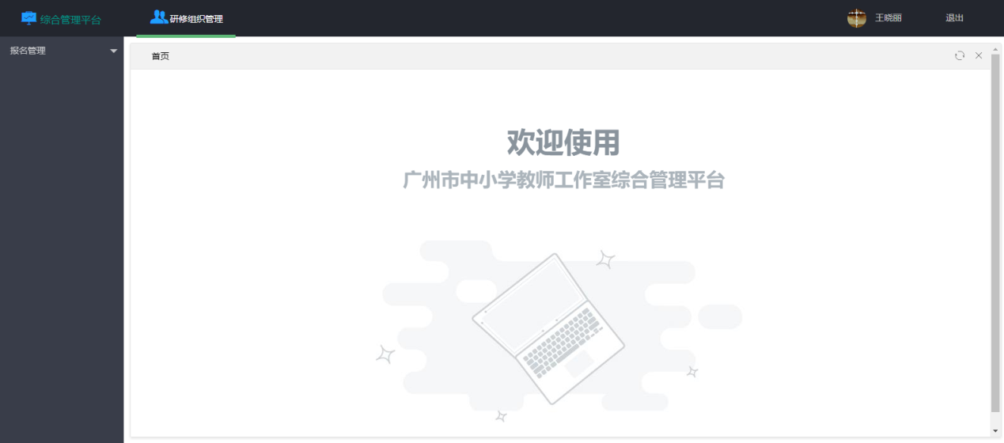
图4
打开广州继教网门户（图1），点击“综合管理平台登录”按钮，打开广州继教网管理后台登录界面（图2）。输入区级管理员在广州继教网管理后台的用户名、密码和验证码，点击“登录”按钮，即可进入广州继教网的管理后台（图3）。点击顶部“研修社区管理后台”按钮，即可进入工作室平台的管理后台（图4）。

1.2. 工作室报名遴选统计
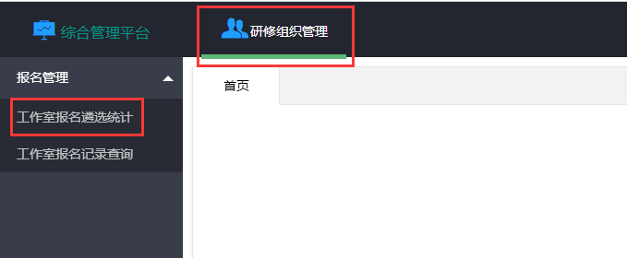
图5
区级管理员登录工作室平台的管理后台后，点击顶部导航栏的“研修组织管理”按钮，然后在左侧导航栏点击“报名管理”下的“工作室报名遴选统计”按钮，打开工作室报名遴选统计界面（图5）。
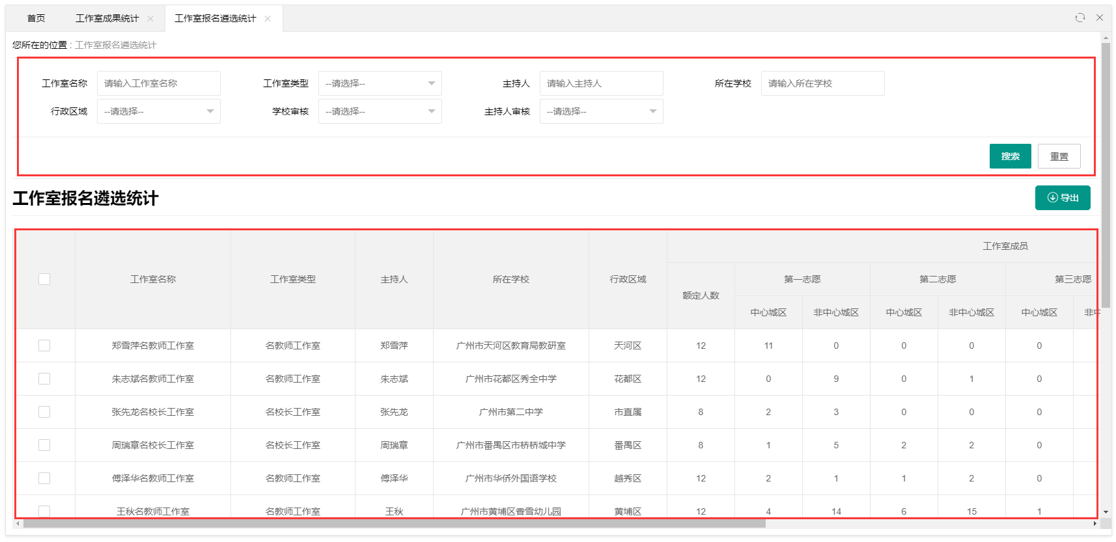
图6
在工作室报名遴选统计界面（图6），区级管理员可设置工作室名称、工作室类型、主持人、主持人所在学校及行政区域、工作室成员的学校审核状态和主持人审核状态等条件，查询相应的统计数据。在界面下方的工作室列表中可以查看各工作室的报名遴选统计情况，包括工作室的基本信息、工作室成员报名遴选统计和网络学员报名遴选统计。点击“导出”按钮，可导出筛选出的工作室报名遴选统计数据。
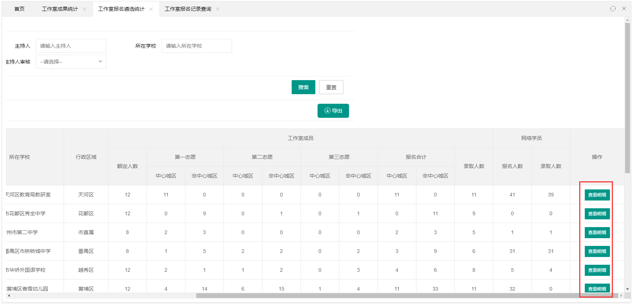
图7
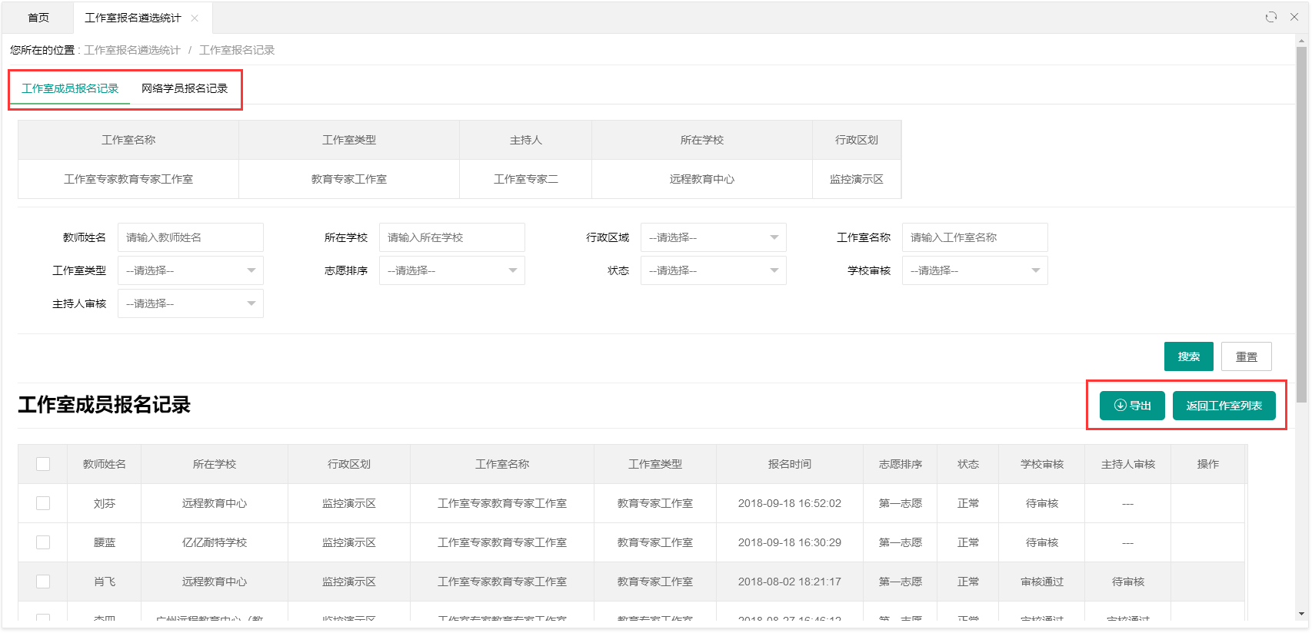
图8
在工作室列表中点击某工作室“查看明细”按钮（图7），可打开工作室报名记录界面，查看工作室的报名记录明细，包括工作室成员和网络学员的报名记录（图8）。在工作室报名记录界面，点击“导出”按钮，可导出工作室的报名记录明细；点击“返回工作室列表”按钮，可返回工作室报名遴选统计界面。
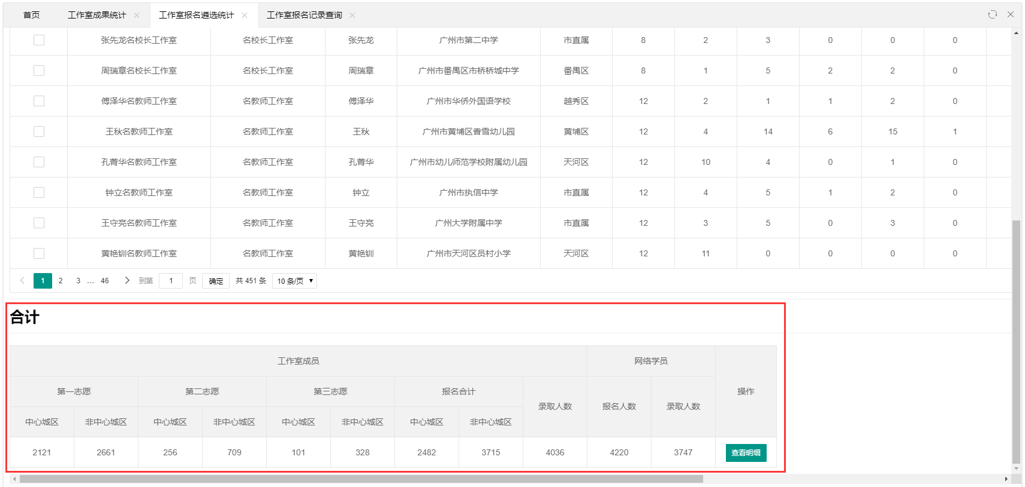
图9
图10
在工作室列表下方的“合计”板块，可以查看筛选出的工作室的统计数据合计，包括工作室成员报名遴选统计和网络学员报名遴选统计（图9）。点击“查看明细”按钮，可打开工作室报名记录界面，查看合计的工作室的报名记录明细，包括工作室成员和网络学员的报名记录（图10）。在工作室报名记录界面，点击“导出”按钮，可导出合计的工作室的报名记录明细；点击“返回工作室列表”按钮，可返回工作室报名遴选统计界面。

1.3. 工作室报名记录查询
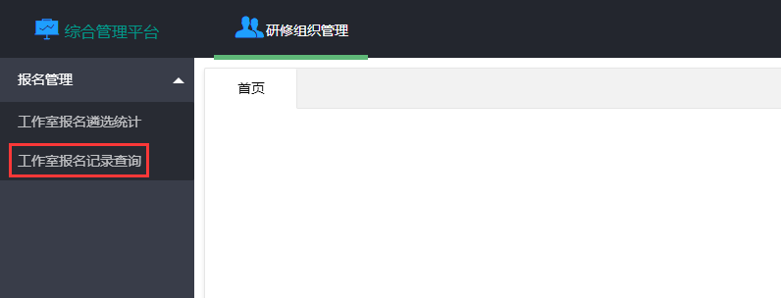
图11
区级管理员登录工作室平台的管理后台后，点击顶部导航栏的“研修组织管理”按钮，然后在左侧导航栏点击“报名管理”下的“工作室报名记录查询”按钮，打开工作室报名记录查询界面，包括工作室成员报名记录和网络学员报名记录（图11）。
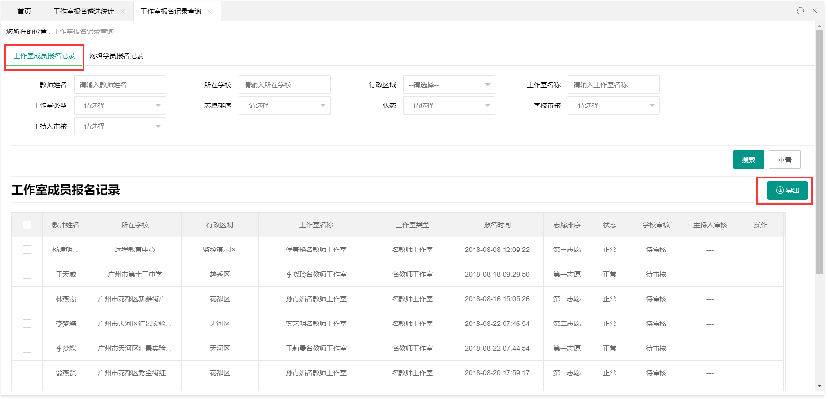
图12
在工作室成员报名记录界面，区级管理员可通过教师姓名、所在学校、行政区域、工作室名称、工作室类型、志愿顺序、状态、学校审核状态和主持人审核状态筛选出相应的工作室成员报名记录（图12）。在界面下方的工作室成员报名记录列表中可以查看筛选出的教师提交的报名记录明细，点击“导出”按钮，可导出工作室成员报名记录明细。
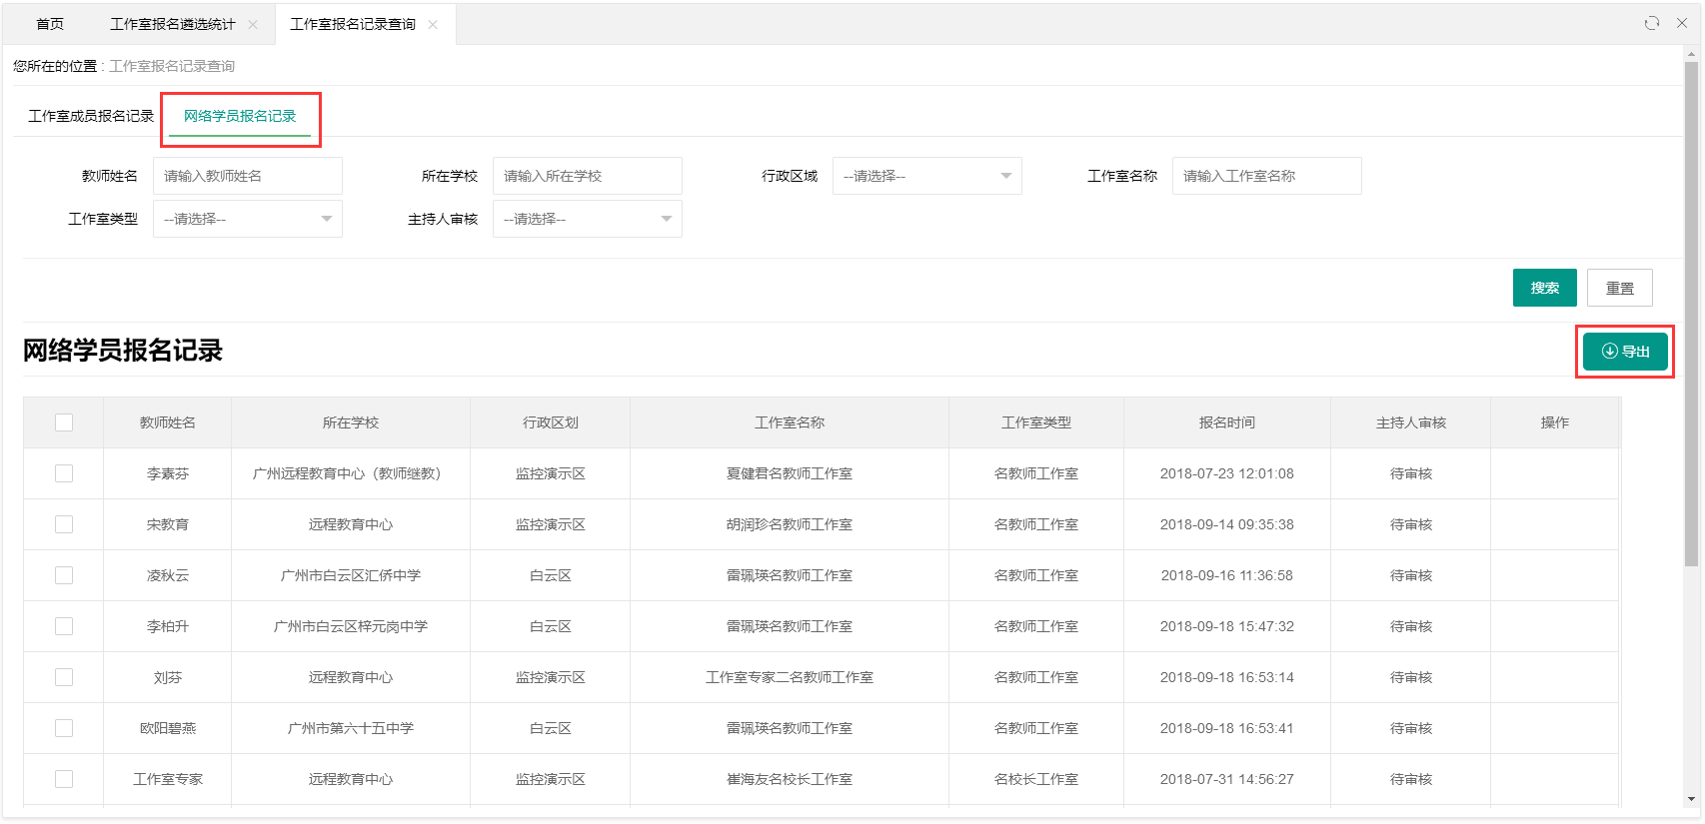
图13
在网络学员报名记录界面，区级管理员可通过教师姓名、所在学校、行政区域、工作室名称、工作室类型和主持人审核状态筛选出相应的网络学员报名记录（图13）。在界面下方的网络学员报名记录列表中可以查看筛选出的教师提交的报名记录明细，点击“导出”按钮，可导出网络学员报名记录明细。

